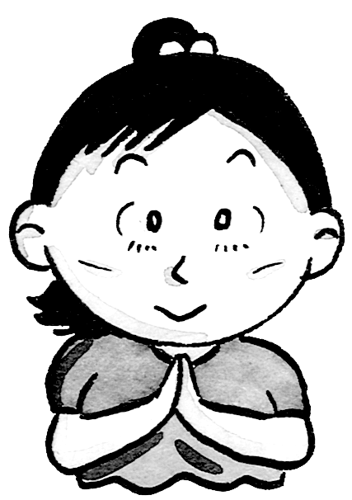
【母親節朗讀教材】
給媽媽的話 作者：周美宏

在我誕生的那一天，
我們第一次見面。
我用宏亮的哭聲向你說哈囉！
你用慈愛的眼神對我說：
親愛的寶貝，我愛你！
從那一天起，
我成了你甜蜜的負擔。

你牽著我的小手，
教我慢慢的學走路；
你用溫柔的聲音，
教我咿咿呀呀學說話；
你輕輕的將我抱在懷裡，
讓我甜甜的進入夢鄉；
是你無微不至的照顧，
讓我平平安安的長大。
看著你忙碌的身影，
雖然我不知道你有多累，
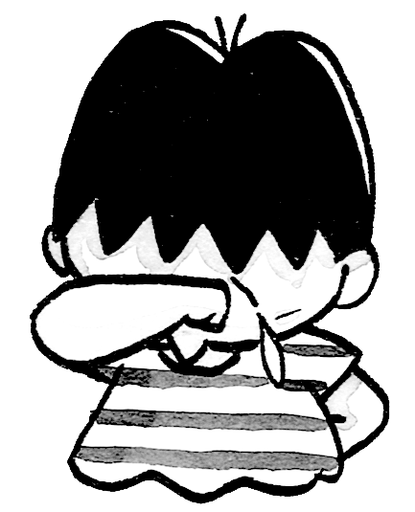
但我知道
你真的非常愛我！

親愛的媽咪，
有一天，
我長大了，你變老了，
我也會
牽著你的手，帶你去散步；
用溫柔的聲音，陪你談天；
讓你靠在我的臂膀，
安心的睡著。

親愛的媽咪，
做你的孩子，是我最大的幸福；
我想告訴你：
我真的、真的好愛你！

